Лабораторна робота №1

Контейнер 02-nginx-nestjs-laravel-flask-1

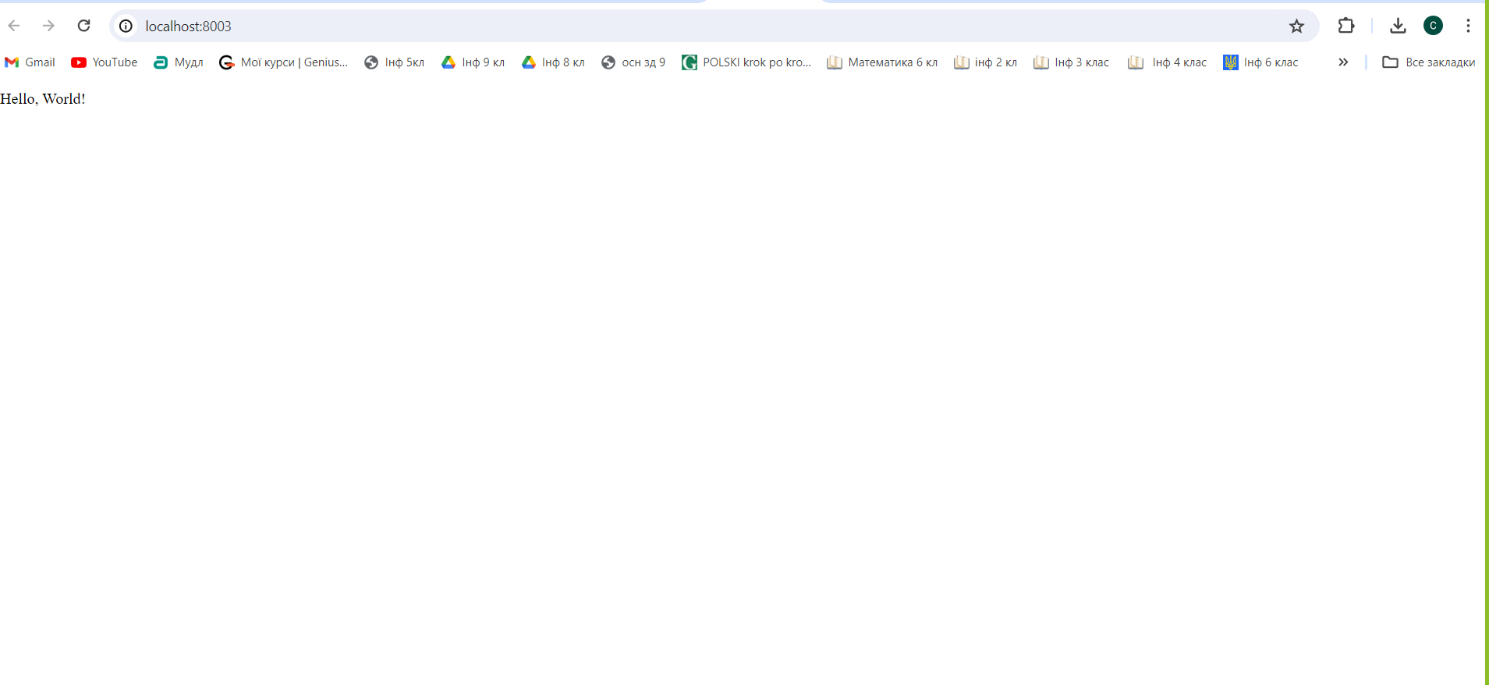

Контейнер 02-nginx-nestjs-laravel-php-1

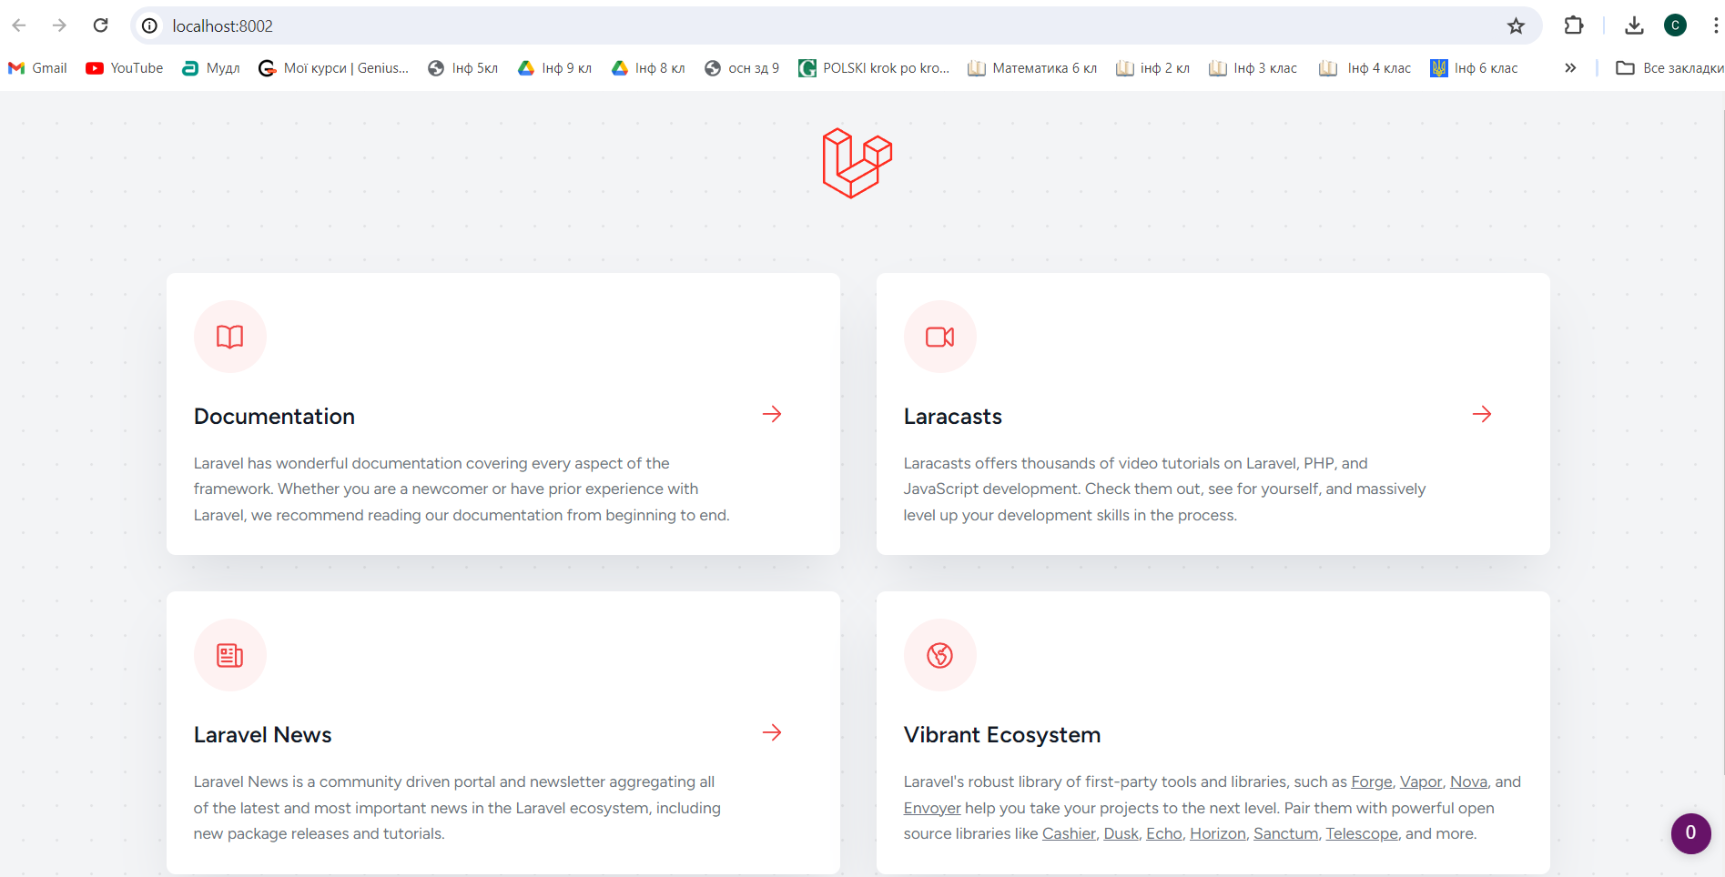

Контейнер 02-nginx-nestjs-laravel-nodejs-1

